1. 直线与直线的方程

一、单项选择题：本题共8小题，每小题5分，共40分．在每小题给出的四个选项中，只有一项是符合题目要求的．

1．已知直线*l*的一个方向向量为(2，－1)，且经过点*A*(1,0)，则直线*l*的方程为(　　)

A．*y*＝*x*－1 B．*y*＝－*x*＋1

C．*y*＝2*x*－1 D．*y*＝－(*x*－1)

2．经过点(4,1)，斜率为3的直线的点斜式方程为(　　)

A．*y*－1＝3(*x*－4) B．*y*－1＝3(*x*＋4)

C．*y*＋1＝3(*x*＋4) D．*y*－1＝－3(*x*－4)

3.(2024·郑州一中高二期中)已知直线*l*：*ax*＋*by*＋1＝0过点(2,3)，则(　　)

A．点(*a*，*b*)一定在直线*x*＋*y*＋1＝0上

B．点(*a*，*b*)一定在直线＋＝1上

C．点(*a*，*b*)一定在直线2*x*＋3*y*＋1＝0上

D．点(*a*，*b*)一定在直线2*x*＋3*y*＋6＝0上

4．若方程(*m*2－1)*x*＋(*m*2－*m*)*y*＋1＝0表示一条直线，则实数*m*满足(　　)

A．*m*≠0

B．*m*≠1

C．*m*≠－1

D．*m*≠1且*m*≠－1且*m*≠0

5．过点*A*(1,2)的直线在两坐标轴上的截距之和为零，则该直线方程为(　　)

A．*y*－*x*＝1 B．*y*＋*x*＝3

C．*y*＝2*x*或*y*＋*x*＝3 D．*y*＝2*x*或*y*－*x*＝1

6．过点*P*(1,3)作直线*l*，若*l*经过点*A*(*a,*0)和*B*(0，*b*)，且*a*，*b*均为正整数，则这样的直线*l*可以作出(　　)

A．1条 B．2条

C．3条 D．无数条

7．斜拉桥是鼗梁用若干根斜拉索拉在塔柱上的桥，它由梁、斜拉索和塔柱三部分组成．如图1，这是一座斜拉索大桥，共有10对永久拉索，在索塔两侧对称排列．如图2，已知拉索上端相邻两个锚的间距|*PiPi*＋1|(*i*＝1,2,3，…，9)均为4*m*，拉索下端相邻两个锚的间距|*AiAi*＋1|(*i*＝1,2,3，…，9)均为18 m．最短拉索的锚*P*1，*A*1满足|*OP*1|＝84 m，|*OA*1|＝78 m，以*B*10*A*10所在直线为*x*轴，*OP*10所在直线为*y*轴，则最长拉索*B*10*P*10所在直线的斜率为(　　)

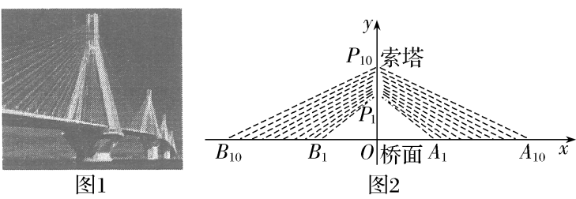

A. B. C. D.

8．已知*A*(0，－1)，*B*(0,2－1)，过点*P*(－2，－1)的直线*l*与线段*AB*有公共点，则直线*l*的倾斜角的取值范围是(　　)

A. B. C. D.

二、多项选择题：本题共3小题，每小题6分，共18分．在每小题给出的选项中，有多项符合题目要求．全部选对的得6分，部分选对的得部分分，有选错的得0分．

9．已知*A*(3,2)，*B*(－4,1)，*C*(0，－1)，则下列说法正确的是(　　)

A．直线*AB*的斜率为7

B．直线*BC*的倾斜角为钝角

C．若***a***＝(1,1)，则***a***是直线*CA*的一个方向向量

D．△*ABC*中，边*AB*上中线的斜率为－5

10．在平面直角坐标系中，下列四个结论中正确的是(　　)

A．每一条直线都有点斜式方程

B．方程*k*＝与方程*y*＋1＝*k*(*x*－2)可表示同一条直线

C．直线*l*过点*P*0(*x*0，*y*0)，倾斜角为90°，则其方程为*x*＝*x*0

D．直线*y*－3＝*k*(*x*＋1)恒过点(－1,3)

11．已知直线*l*：*x*－*my*＋*m*－1＝0，则下列说法正确的是(　　)

A．直线*l*的斜率可以等于0

B．若直线*l*与*y*轴的夹角为30°，则*m*＝或－

C．若直线的斜率为，则直线*l*的方程为*x*－2*y*＋1＝0

D．若直线*l*在*x*轴上的截距是在*y*轴上的截距的2倍，则*m*＝1或－2

三、填空题：本题共3小题，每小题5分，共15分．

12．已知直线*l*的方向向量***n***＝(2，－2)，则直线*l*的倾斜角为________．

13．已知某直线满足以下两个条件，写出该直线的一个方程：________________.(用一般式方程表示)

①倾斜角为30°；②不经过坐标原点．

14．直线*l*过点(1,2)且与*x*轴、*y*轴的正半轴分别交于*A*，*B*两点，*O*为坐标原点，则△*AOB*面积的最小值为________；当△*AOB*面积取最小值时，直线*l*的一般式方程是________．(本题第一空2分，第二空3分)

四、解答题：本题共5小题，共77分，解答应写出文字说明、证明过程或演算步骤．

15．(13分)已知坐标平面内两点*M*(*m*＋3，3*m*＋5)，*N*(2*m*－1,1)．

(1)当直线*MN*的倾斜角为锐角时，求*m*的取值范围；

(2)若直线*MN*的方向向量为***a***＝(1，－2 023)，求*m*的值．

16. 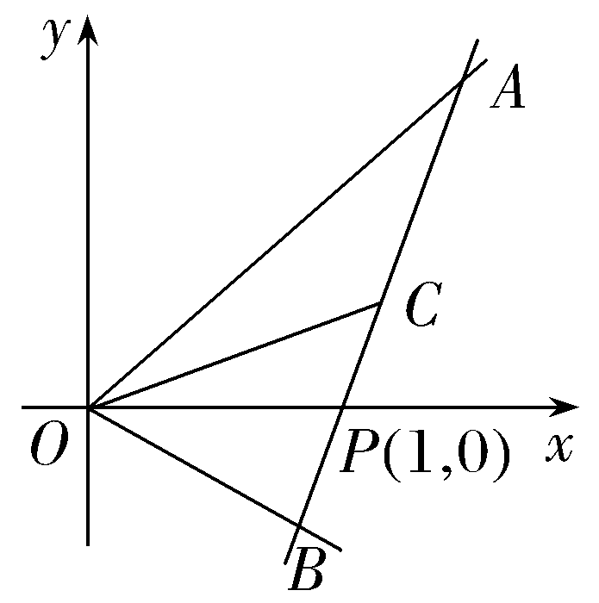 (15分)如图，射线*OA*，*OB*分别与*x*轴正半轴成45°和30°角，过点*P*(1,0)作直线*AB*分别交*OA*，*OB*于*A*，*B*两点，当*AB*的中点*C*恰好落在直线*y*＝*x*上时，求直线*AB*的方程．

17．(15分)已知两点*A*(－1，2)，*B*(*m,*3)．

(1)求直线*AB*的方程；

(2)已知实数*m*∈，求直线*AB*的倾斜角*α*的取值范围．

18．(17分)宜昌大剧院和宜昌奥体中心是当地居民健康生活的场所，若两处在同一平面直角坐标系中对应的点分别为*A*(1,2)，*B*(0，*b*)(*b*>0)．假设至喜长江大桥所在的直线为*l*：*y*＝0.

(1)若*b*＝4，现为方便大家出行，计划在至喜长江大桥上的点*P*处新增一出口通往两地，要使从*P*处到两地的总路程最短，求点*P*的坐标；

(2)若*BA*的延长线交直线*l*于点*E*(*a,*0)(*a*>0)，求直线*BE*与两坐标轴围成的面积的最小值．

19．(17分)在平面直角坐标系*xOy*中，已知点*P*，*B*，*C*的坐标分别为(0,1)，(2,0)，(0,2)，*E*为线段*BC*上一点，直线*EP*与*x*轴的负半轴交于点*A*.

(1)当点*E*坐标为时，求过点*E*且在两坐标轴上截距绝对值相等的直线方程；

(2)求△*BOE*与△*ABE*面积之和*S*的最小值．

1．D　[直线*l*的一个方向向量为(2，－1)，则直线*l*的斜率为＝－，直线*l*过点*A*(1,0)，则*y*－0＝－(*x*－1)，即*x*＋2*y*－1＝0.故选D.]

2．A　[因为过点(*x*1，*y*1)且斜率为*k*的直线的点斜式方程是*y*－*y*1＝*k*(*x*－*x*1)，所以经过点(4,1)，斜率为3的直线的点斜式方程为*y*－1＝3(*x*－4)．故选A.]

3．C　[由点(2,3)在直线*l*：*ax*＋*by*＋1＝0上，得2*a*＋3*b*＋1＝0，故点(*a*，*b*)一定在直线2*x*＋3*y*＋1＝0上．故选C.]

4．B　[当*m*2－1＝0时，*m*＝1或*m*＝－1；当*m*2－*m*＝0时，*m*＝0或*m*＝1.要使方程(*m*2－1)*x*＋(*m*2－*m*)*y*＋1＝0表示一条直线，则*m*2－1，*m*2－*m*不能同时为0，所以*m*≠1.故选B.]

5．D　[当直线过原点时，其斜率为＝2，故直线方程为*y*＝2*x*；当直线不过原点时，设直线方程为＋＝1，代入点(1,2)可得＋＝1，解得*a*＝－1，故直线方程为*y*－*x*＝1.综上，可知所求直线方程为*y*＝2*x*或*y*－*x*＝1.故选D.]

6．B　[∵直线*l*过点(*a,*0)和(0，*b*)，则设直线*l*的方程为＋＝1，

∵直线*l*过点(1,3)，∴＋＝1，即3*a*＝(*a*－1)*b*，又*a*∈**N**\*，*b*∈**N**\*，

∴当*a*＝1时，*b*无解，此时，直线和*x*轴垂直，和*y*轴无交点，直线不过(0，*b*)，故*a*＝1时不满足条件：当*a*≥2时，*b*＝＝3＋，　①

当*a*＝2时，*b*＝6，当*a*＝4，时，*b*＝4，

当*a*＞4时，由①知，满足条件的正整数*b*不存在，

综上所述，满足条件的直线有2条，故选B.]

7. B　[如图，以*O*为原点建系，根据题意，最短拉索的锚*P*1，*A*1满足|*OP*1|＝84 m，|*OA*1|＝78 m，

且|*PiPi*＋1|(*i*＝1,2,3，…，9)均为4 m，拉索下端相邻两个锚的间距|*AiAi*＋1|(*i*＝1,2,3，…，9)均为18 m，则|*OA*10|＝|*OA*1|＋|*A*1*A*10|＝78＋9×18＝240 m，即点*A*10(240,0)，同理*B*10(－240,0)，又|*OP*10|＝|*OP*1|＋|*P*1*P*10|＝84＋9×4＝120，即点*P*10(0,120)，所以*kB*10*P*10＝＝，即最长拉索所在直线的斜率为.]

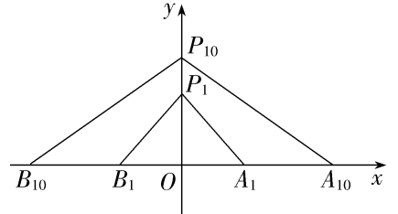

8．D　[因为*A*(0，－1)，*B*(0,2－1)，*P*(－2，－1)，

所以*kPA*＝0，即直线*PA*的倾斜角为0，

*kPB*＝＝，即直线*PB*的倾斜角为，

若直线*l*与线段*AB*有公共点，则直线斜率的范围为[0，]，

所以直线*l*倾斜角的范围为.故选D.]

9．BCD　[因为*A*(3,2)，(－4,1)，*C*(0，－1)，

对于A，*kAB*＝＝，A错误；

对于B，*kBC*＝＝－<0，故直线*BC*的倾斜角为钝角，B正确；

对于C，＝(3,3)＝3***a***，即***a***是直线*CA*的一个方向向量，C正确；

对于D，因为*AB*的中点，则*AB*边上中线的斜率*k*＝＝－5，D正确．故选BCD.]

10．CD　[直线的点斜式方程不能表示斜率不存在的直线，所以A错误；

点(2，－1)不在方程*k*＝所表示的直线上，所以B错误；

倾斜角为90°的直线，过*P*0(*x*0，*y*0)，直线方程为*x*＝*x*0，C正确；

由直线的点斜式方程知，不论*k*为何值，直线恒过点(－1，3)，故D正确．故选CD.]

11．BCD　[当*m*＝0时，直线*l*：*x*＝1，斜率不存在，当*m*≠0时，直线*l*的斜率为，不可能等于0，故A错误；若直线*l*与*y*轴的夹角为30°，则直线*l*的倾斜角为60°或120°，而直线*l*的斜率为，∴＝tan 60°＝或＝tan 120°＝－，∴*m*＝或*m*＝－，故B正确；由直线*l*的斜率＝，得*m*＝2，∴直线*l*的方程为*x*－2*y*＋1＝0，故C正确；当*m*＝0时，直线*l*：*x*＝1，在*y*轴上的截距不存在；当*m*≠0时，令*x*＝0，得*y*＝，令*y*＝0，得*x*＝1－*m*，令()＝1－*m*，得*m*＝1或－2，故D正确．故选BCD.]

12．[解析]　由于直线*l*的方向向量***n***＝(2，－2)，则直线*l*的斜率为＝－，设直线的倾斜角为*θ*，则tan *θ*＝－，*θ*∈[0，π)，∴*θ*＝.

[答案]

13．[解析]　由题意得，所求直线的斜率*k*＝tan 30°＝，又直线不经过坐标原点，即一般式方程中的常数项非零，所以所求直线的一个一般式方程为*x*－*y*＋1＝0.

[答案]　*x*－*y*＋1＝0(答案不唯一)

14．[解析]　因为直线*l*与*x*轴、*y*轴的正半轴分别交于*A*，*B*两点，所以可设直线*l*的斜率为*k*，且*k*<0，则直线*l*的方程为*y*－2＝*k*(*x*－1)，即*y*＝*kx*＋2－*k*，令*x*＝0，得*y*＝2－*k*，所以*B*(0,2－*k*)；令*y*＝0，得*x*＝1－，所以*A*.因为*k*<0，所以△*AOB*的面积为*S*＝(2－*k*)＝2＋＋≥2＋2＝4，当且仅当－＝－，即*k*＝－2时等号成立，此时直线*l*的一般式方程为2*x*＋*y*－4＝0.

[答案]　4　2*x*＋*y*－4＝0

15．[解]　(1)因为倾斜角*θ*为锐角，则*k*＝tan *θ*>0，而*k*＝()()＝>0，

即(3*m*＋4)(*m*－4)<0，解得：－<*m*<4，所以*m*的取值范围为.

(2)直线*MN*的方向向量为***a***＝(1，－2 023)，可得*k*＝－2 023＝，

解得：*m*＝.

16．[解]　由题意可得*kOA*＝tan 45°＝1，

*kOB*＝tan (180°－30°)＝－，所以直线*lOA*：*y*＝*x*，*lOB*：*y*＝－*x*.

设*A*(*m*，*m*)，*B*(－*n*，*n*)，所以*AB*的中点*C*.

由点*C*在直线*y*＝*x*上，且*A*，*P*，*B*三点共线得()()()()

解得*m*＝，所以*A*(，)．

又*P*(1,0)，所以*kAB*＝*kAP*＝＝，所以*lAB*：*y*＝(*x*－1)，即直线*AB*的方程为(3＋)*x*－2*y*－3－＝0.

17．[解]　(1)当*m*＝－1时，直线*AB*的方程为*x*＝－1；

当*m*≠－1时，直线*AB*的方程为*y*－2＝·(*x*＋1)．

(2)①当*m*＝－1时，*α*＝；

②当*m*≠－1时，*m*＋1∈∪，

∴直线*AB*的斜率*k*＝∈(－∞，－]∪，

∴*α*∈∪.

综上所述，直线*AB*的倾斜角*α*的取值范围为.

18．[解]

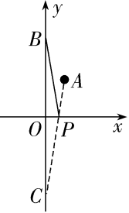

(1)如图，点*B*(0,4)关于*x*轴的对称点为*C*(0，－4)，连接*AC*交*x*轴于点*P*，此时从点*P*处到两地的总路程最短，为|*PA*|＋|*PB*|＝|*PA*|＋|*PC*|＝|*AC*|，此时*AC*所在直线的方程为＝，即6*x*－*y*－4＝0.令*y*＝0，得*x*＝，所以点*P*的坐标为.

(2)由题意知*BE*所在直线的方程为＋＝1(*a*>0，*b*>0)，

因为点*A*在*BE*上，所以＋＝1.因为*a*>0，*b*>0，所以1＝＋≥2，所以*ab*≥8，当且仅当＝＝，即*a*＝2，*b*＝4时等号成立，

所以(*S*△*EOB*)min＝×8＝4.

19．[解]　(1)设过点*E*且在两坐标轴上截距绝对值相等的直线为*l*，

当直线*l*过原点时，直线*l*在*x*，*y*轴上的截距都为0，满足题意，其方程为*y*＝3*x*；

当直线*l*不过原点时，设直线*l*的方程为＋＝1或＋＝1，于是得＋＝1或＋＝1，

解得*a*＝2或*a*＝－1，直线*l*的方程为*x*＋*y*＝2或*x*－*y*＝－1.

综上，可知所求直线的方程为3*x*－*y*＝0或*x*＋*y*－2＝0或*x*－*y*＋1＝0.

(2)如图，根据题意可得，直线*BC*：＋＝1，

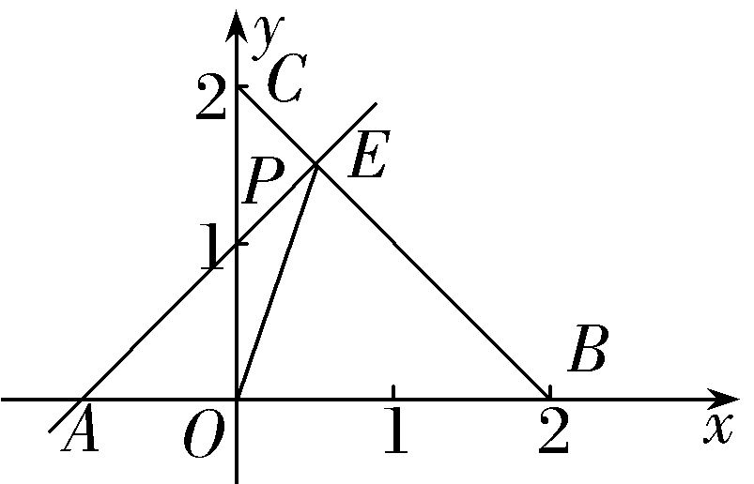

因为点*E*在线段*BC*上，所以可设点*E*的坐标为(*t,*2－*t*)，0≤*t*≤2.

设*A*(*x*0,0)，*x*0＜0，由*A*，*P*，*E*三点共线，可得∥，

又＝(*t,*1－*t*)，＝(*x*0，－1)，所以*x*0(1－*t*)＝－*t*，显然*t*≠1，则*x*0＝－，由*x*0<0，可得0<*t*<1，

*S*△*BOE*＝|*OB*|·(2－*t*)＝2－*t*，*S*△*ABE*＝|*AB*|·(2－*t*)＝(2－*t*)．

*S*＝2－*t*＋(2－*t*)＝()()()＝×＝×()()＝2＋()≥2＋ ()＝2＋，

当且仅当3(1－*t*)＝，即*t*＝1－时取等号，

所以△*BOE*与△*ABE*面积之和*S*的最小值为2＋.